Formation à ADO.Net
Support de cours
Cyril Seguenot
2019
Résumé
Support d’accompagnement d’une formation à ADO.Net faite en présentiel

Toute représentation ou reproduction intégrale ou partielle faite sans le consentement de l’auteur ou de ses ayants droit ou ayants cause est illicite selon le Code de la propriété intellectuelle (Art L 122-4) et constitue une contrefaçon réprimée par le Code pénal.
Seules sont autorisées (Art L122-5) les copies ou reproductions strictement réservées à l’usage privé du copiste et non destinées à une utilisation collective, ainsi que les analyses et courtes citations justifiées par le caractère critique, pédagogique ou d’information de l’œuvre à laquelle elles sont incorporées, sous réserve, toutefois, du respect des dispositions des articles L 122-10 à L 122-12 du même Code, relatives à la reproduction par reprographie.
©Cyril Seguenot 2019

Table des matières

1 Gestion de la connexion 3
1.1 Connexion depuis Visual Studio 3
1.2 Connexion depuis une application 4
1.3 Stockage dans les paramètres de l’application 5
1.4 Pool de connexions 6
2 Construction et exécution de requêtes 6
2.1 Récupération de données avec un DataReader 6
2.2 Paramètres de requêtes 7
2.3 Gestion de la valeur Null 9
2.4 Récupération d’une valeur unique 10
2.5 Insertion, mises à jour et suppression de données 10
2.6 Transactions 12
2.7 Requêtes de masse 13
2.8 Utilisation d’autres SGBD 19
3 Le DataSet 20
3.1 Présentation 20
3.2 Création d’un DataSet 21
3.3 Ajout, modification et suppression de données 21
3.4 Assistant Source de données 24
3.5 Affichage et saisie des données 26
4 Références bibliographiques 32

- Gestion de la connexion
Pour travailler avec une base de données, il faut tout d’abord s’y connecter. Nous allons voir comment faire dans différents contextes.
  - Connexion depuis Visual Studio
Pour se connecter à une instance SQL Server, Visual Studio propose le panneau « explorateur d’objets SQL Server », accessible via le menu « Affichage » :
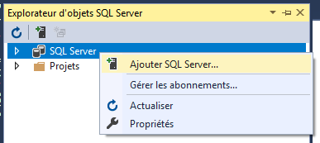
Dans ce panneau, le menu contextuel « Ajouter SQL Server » de la branche « SQL Server » permet d’ouvrir une fenêtre de connexion aux instances SQL Server accessibles depuis la machine, qu’elles soient locales ou distantes :
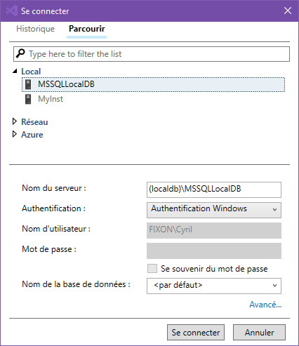
Dans cette fenêtre, on sélectionne :
- L’instance SQL Server qu’on souhaite utiliser (ici l’instance « (localDB)MSSQLLocalDB »)
- Le mode d’authentification (Windows, SQL Server ou Active Directory)
- Le nom d’utilisateur et le mot de passe si on a choisi une authentification SQL Server
- La base de données à utiliser par défaut (le choix « par défaut » correspond à la base master)
Un clic sur le bouton « Se connecter » permet de créer la connexion, qui apparaît désormais dans l‘explorateur d’objets SQL Server, comme le montre l’image ci-dessous :
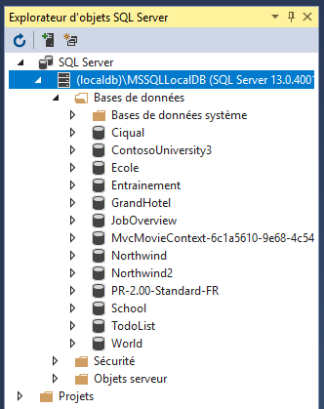 | Le menu contextuel de la connexion permet de fermer la connexion, de la renommer ou d’afficher ses propriétés.  L’interface de ce panneau est similaire à celle de SQL Server Management Studio. On peut notamment voir la liste des bases attachées à l’instance, en ajouter ou en supprimer et créer de nouvelles requêtes dessus.

  - Connexion depuis une application
Dans une application, la connexion est décrite par une chaîne de connexion, dont le format dépend de la version de SQL Server et de la façon dont on souhaite se connecter.
Cette page décrit tous les formats de chaînes de connexion possibles.
Par exemple, pour se connecter à l’instance locale fournie avec Visual Studio, en s’authentifiant avec notre compte Windows, on utilise une chaîne de la forme :
"Server=(localdb)\mssqllocaldb;Database=Northwind2;Trusted_Connection=True;"
- La partie Server spécifie le nom de l’instance SQL Server
- La partie Database spécifie le nom de la base de données à utiliser par défaut
- Trusted_Connection=True indique qu’on utilise le compte de l’utilisateur Windows pour s’authentifier
Cette chaîne peut être spécifiée dans le code à chaque fois qu’on souhaite se connecter à la base pour exécuter une requête. Mais le plus commode est de la centraliser dans les paramètres de l’application.
  - Stockage dans les paramètres de l’application
Pour accéder à la chaîne de connexion facilement et à de multiples endroits dans le code, on peut la stocker dans les paramètres de l’application. Selon le type d’application, le fichier de paramétrage prend différentes formes :
    - Application de bureau (console, WPF, Winforms)
Dans l’explorateur de solutions, double-cliquer sur le fichier « Settings.settings » dans le dossier « Properties ». Ceci ouvre la liste des paramètres :
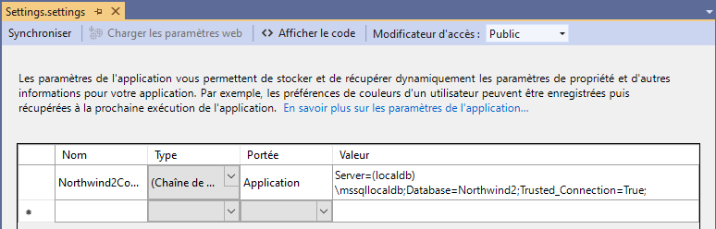
Dans cette liste, ajouter une entrée de type « Chaine de connexion » et saisir la chaîne de connexion dans la colonne valeur. Ce paramètre est ensuite accessible depuis le code par la syntaxe :
Settings.Default.Northwind2Connect

Application ou API web ASP.Net Core
Ouvrir le fichier appsettings.json qui se trouve à la racine du projet et y ajouter la chaîne de connexion, comme ceci :
{
"ConnectionStrings": {
"Northwind2Connect": "Server=(localdb)\\mssqllocaldb;Database=Northwind2;Trusted_Connection=True;"
},
"Logging": ...
}
Remarque : attention à bien doubler les antislashs dans la chaîne.
Pour voir comment exploiter ce paramètre dans l’API Web, on se référera au cours sur les Web API ASP.Net Core.
  - Pool de connexions
Les connexions de base de données sont créées et contenues dans un pool. Lorsque l’application nécessite une connexion, ADO.Net extrait une connexion disponible du pool. Lorsque l’application ferme la connexion, celle-ci est rendue au pool et de nouveau disponible pour un prochain besoin. Pour des connexions gérées dans un pool, l’ouverture et la fermeture de connexion ne sont donc pas des opérations coûteuses. L’ouverture d’une connexion implique juste l’obtention d’une connexion déjà ouverte du pool. Il est donc inutile, et même néfaste, de garder une connexion plus longtemps qu’on en a réellement besoin. Il faut ouvrir la connexion juste avant l’exécution de la commande, et la fermer juste après.
Fermer une connexion ne déconnecte pas de la base de données, mais retourne simplement la connexion au pool.
- Construction et exécution de requêtes
  - Récupération de données avec un DataReader
L’exemple suivant montre comment mettre en œuvre une connexion, une commande et un DataReader pour récupérer des données d’une table de la base :
// Récupération de la liste des catégories de produits
public static List<Catégorie> GetCatégories()
{
var listCategories = new List<Catégorie>();

// On créé une commande et on définit le code sql à exécuter
var cmd = new SqlCommand();
cmd.CommandText = @"SELECT CategoryId, Name FROM Category";

// On crée une connexion à partir de la chaîne de connexion stockée
// dans les paramètres de l'appli
using (var cnx = new SqlConnection(Settings.Default.Northwind2Connect))
{
// On affecte la connexion à la commande
cmd.Connection = cnx;
// On ouvre la connexion
cnx.Open();

// On exécute la commande, et on lit ses résultats avec un objet SqlDataRedader
using (SqlDataReader sdr = cmd.ExecuteReader())
{
// On lit les lignes de résultat une par une
while (sdr.Read())
{
//...et pour chacune on crée un objet qu'on ajoute à la liste
var cat = new Catégorie();
cat.Id = (int)sdr["CategoryId"];
cat.Nom = (string)sdr["Name"];

listCategories.Add(cat);
}
}
}
// Le fait d'avoir créé la connexion dans une instruction using
// permet de fermer cette connexion automatiquement à la fin du bloc using

return listCategories;
}
Les classes SqlConnection et SqlCommand sont définies dans l’espace de noms System.Data.SqlClient (pour .Net framework) ou Microsoft.Data.SqlClient (pour .Net Core).
La classe SqlDataReader est spécialisée dans la lecture des données. Grâce à sa méthode Read, elle extrait les lignes une par une de la base de données, sans conserver de verrou sur les lignes lues. Ceci facilite beaucoup les accès concurrents de plusieurs utilisateurs à la base de données, ce qui est très important pour une application en multi-utilisateurs.
Il y a deux façons d’accéder à la valeur d’une colonne du SqlDataReader :
- Soit par son nom. La valeur obtenue est dans ce cas de type object, et il faut la transtyper
- Soit par son indice. On peut alors utiliser une des méthodes spécialisées du DataReader, telles que GetInt32, GetString, GetDateTime…etc. pour obtenir la valeur directement dans le bon type
Attention, avec la seconde méthode, si on ajoute ou si on enlève des champs dans la requête sql, il faut penser à corriger les indices, ce qui peut s’avérer fastidieux si la requête ramène beaucoup de champs.
Correspondance des types
Dans tous les cas, le types de la variable C# utilisée pour récupérer la valeur d’un champ doit être compatible avec le type sql du champ. Un champ du type sql TinyInt doit par exemple être récupéré dans une variable de type short.
Astuces
Pour écrire la requête sur plusieurs lignes, sans avoir à concaténer plusieurs chaînes, utiliser la symbole « @ » devant le texte de la requête (expression verbatim).
La requête peut être mise au point dans SQL Server Management Studio ou bien dans la fenêtre d’écriture de requêtes de Visual Studio :
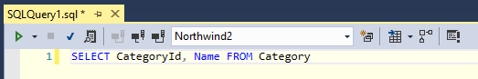
Cette fenêtre est accessible depuis l’explorateur d’objets SQL Server, en sélectionnant « Nouvelle requête… » dans le menu contextuel de la base.
  - Paramètres de requêtes
Certaines requêtes doivent être paramétrables, c’est-à-dire dépendre de valeurs saisies par l’utilisateur. Il peut s’agir de requêtes d’insertion, mise à jour, suppression ou sélection. Exemples :
- Création ou mise à jour d’un produit à partir des informations saisies par l’utilisateur
- Suppression du produit dont l’id a été sélectionné par l’utilisateur
- Sélection des produits d’une catégorie donnée
- …
Un paramètre est représenté par un objet de type SqlParameter, et son type par une valeur de l’énumération SqlDbType. Le nom du paramètre doit être précédé de @.
Exemple :
public static void SupprimerPersonne(int idPers)
{
var cmd = new SqlCommand();
cmd.CommandText = @"delete from Employee where Employeeid = @id";

// Création d'un paramètre (on précise son type, son nom et sa valeur)
var param = new SqlParameter
{
SqlDbType = SqlDbType.Int,
ParameterName = "@id",
Value = idPers
};
// Ajout à la collection des paramètres de la commande
cmd.Parameters.Add(param);

using (var cnx = new SqlConnection(Settings.Default.NorthwindConnectionString))
{
cmd.Connection = cnx;
cnx.Open();
cmd.ExecuteNonQuery();
}
}
La classe SqlCommand possède une propriété Parameters représentant la liste de ses paramètres. Il faut ajouter les paramètres dont on a besoin à cette liste.
Lors de l’exécution de la commande, les paramètres de la requête sql sont automatiquement remplacés par les valeurs (propriété Value) des objets SqlParameter correspondants.
Attention, le type de la variable C# utilisée pour affecter un paramètre doit être compatible avec le type sql du paramètre.
Remarque : On pourrait se passer de la classe SqlParameter et construire dynamiquement la requête SQL en concaténant des chaînes, comme ceci :
string req = @"delete from Employee where Employeeid = " + id;
Mais ceci présente de gros inconvénients :
- Cette façon de faire est propice aux attaques par injection sql
- Il faut gérer soi-même les guillemets autour des valeurs de paramètres selon leur type, ce qui devient vite fastidieux lorsqu’il y a plusieurs paramètres
- La requête globale est très peu lisible
Il est donc fortement recommandé de ne jamais utiliser cette méthode.
  - Gestion de la valeur Null
Dans la base, certaines colonnes de tables peuvent être nullables. Si on exécute une requête ramenant ces colonnes, les colonnes correspondantes du DataReader peuvent avoir la valeur Null. Pour gérer correctement ce cas, il faut obligatoirement comparer la valeur récupérée à DBNull.Value avant de la transtyper, sinon cela provoque une erreur.
Exemple : supposons qu’on récupère le résultat de la requête suivante dans un SqlDataReader :
select EmployeeId, TitleOfCourtesy, LastName, FirstName, BirthDate, Notes, ReportsTo
from Employee order by 1
… la lecture du contenu du SqlDataReader doit être faite de la façon suivante :
var pers = new Personne();
pers.Id = (int)reader["EmployeeId"];
pers.Titre = (string)reader["TitleOfCourtesy"];
pers.Nom = (string)reader["LastName"];
pers.Prénom = (string)reader["FirstName"];
if (sdr["BirthDate"] != DBNull.Value)
pers.DateNais = (DateTime)sdr["BirthDate"];
if (sdr["Notes"] != DBNull.Value)
pers.Notes = (string)sdr["Notes"];
if (sdr["ReportsTo"] != DBNull.Value)
pers.IdManager = (int)sdr["ReportsTo"];
Pour chaque champ nullable en base, on teste s’il a la valeur Null avant de récupérer sa valeur.
Attention, la valeur Null du langage SQL est différente de la valeur Null du langage C#, c’est pourquoi le test est fait en comparant avec la valeur DBNull.Value, qui correspond au Null du SQL.
Si on lit les valeurs du SqlDataReader en utilisant les indices de colonnes, on peut faire le test de cette façon :
if (!sdr.IsDBNull(4))
pers.DateNais = sdr.GetDateTime(4);

Types C# nullables
En C#, tous les types références (c’est-à-dire les classes) sont nullables. Les types valeur (int, double, DateTime…etc.) peuvent être rendus nullables s’ils sont déclarés de la façon suivante :
int? Id;
Cela permet de représenter la valeur Null issue de la base, mais cela ne dispense pas de faire le test de la valeur DbNull lors de la récupération de la valeur, car les valeurs Null de C# et de SQL sont différentes.
Supposons par exemple que la propriété IdManager de la classe Personne soit de type int?. On pourra écrire :
if (sdr["ReportsTo"] != DBNull.Value)
pers.IdManager = (int?)sdr["ReportsTo"];
Si la colonne ReportsTo a la valeur Null, la propriété IdManager gardera sa valeur par défaut qui est Null.
Dans la mesure du possible, il est plus simple de définir dans la base de données les colonnes de type numérique comme non nullables, avec une valeur par défaut 0. Ceci évite d’avoir à gérer la valeur null dans le code C#, et évite également d’avoir à utiliser la fonction IsNull dans les requêtes SQL qui font des opérations mathématiques sur ces colonnes.
  - Récupération d’une valeur unique
Les requêtes qui ne ramènent qu’une valeur unique (i.e. une seule colonne et une seule ligne), peuvent être exécutées de la façon suivante :
public static int GetNbProduits()
{
var cmd = new SqlCommand();
cmd.CommandText = @"select COUNT(*) from Product";

using (var cnx = new SqlConnection(Settings.Default.Northwind2Connect))
{
cmd.Connection = cnx;
cnx.Open();
return (int)cmd.ExecuteScalar();
}
}
On utilise ici la méthode ExecuteScalar de la commande, qui renvoie la première colonne de la première ligne du résultat de la requête. Les éventuelles colonnes ou lignes supplémentaires sont ignorées. Le résultat est renvoyé sous forme d’object et doit donc être transtypé dans le type attendu.
  - Insertion, mises à jour et suppression de données
    - Exécution
Les requêtes de type insert, update, delete ne renvoient aucun résultat et sont exécutées par la méthode ExecuteNonQuery de la commande :
cmd.ExecuteNonQuery();
Cette méthode renvoie un entier qui représente le nombre de lignes affectées par la requête.
Une même commande peut rassembler plusieurs instructions sql, comme le montre l’exemple suivant :
public static void SupprimerCommande(int idCmde)
{
var cmd = new SqlCommand();
cmd.CommandText = @"delete from OrderDetail where OrderId = @id
delete from Orders where OrderId = @id";
cmd.Parameters.Add(new SqlParameter
{
SqlDbType = SqlDbType.Int,
ParameterName = "@id",
Value = idCmde
});

using (var cnx = new SqlConnection(Settings.Default.Northwind2Connect))
{
cnx.Open();
cmd.Connection = cnx;
cmd.ExecuteNonQuery();
}
}
La commande contient deux instructions delete. Elles sont placées dans l’ordre qui permet de respecter les contraintes d’intégrité. En effet on ne pourrait pas supprimer une ligne de la table Orders qui serait encore référencée par une ou plusieurs lignes de la table OrderDetail. C’est pourquoi on supprime les lignes dans OrderDetail en premier.

Gestion des erreurs
Lorsqu’une erreur survient lors de l’exécution d’un code T-SQL, SQL Server renvoie un message d’erreur contenant les informations suivantes :
- Numéro identifiant
- Niveau de gravité (sévérité) : numéro compris entre 0 et 24, de l’erreur la moins grave à la plus grave
- Etat : numéro qui identifie le contexte dans lequel s’est produite l’erreur
- Nom de la procédure ou fonction qui a provoqué l’erreur
- Numéro de la ligne qui a provoqué l’erreur (par rapport au début du lot courant)
- Texte descriptif
Par exemple, dans SQL Server Management Studio, un message d’erreur ressemble à ceci :
Msg 544, Niveau 16, État 1, Procédure usp_CreateShipper, Ligne 4 [Ligne de départ du lot 8]
Cannot insert explicit value for identity column in table 'Shipper' when IDENTITY_INSERT is set to OFF.
ADO.Net fournit la classe SqlException pour représenter les erreurs SQL. Elle possède entre autres les propriétés suivantes, qui correspondent aux informations décrites précédemment :
public byte Class { get; }
public int LineNumber { get; }
public int Number { get; }
public string Procedure { get; }
public byte State { get; }
public override string ToString();
NB/ La propriété Class correspond au niveau de gravité de l’erreur.
En utilisant la propriété Number, on peut identifier précisément le type d’erreur et y réagir en conséquence.
L’erreur est déclenchée au moment de l’exécution de la commande par ExecuteReader, ExecuteScalar ou ExecuteNonQuery.
  - Transactions
Dans l’exemple précédent dont la commande sql contient deux requêtes, si la première s’exécute correctement mais pas la seconde, la table Orders contiendra une commande sans aucun détail (aucune ligne correspondante dans OrderDetail). D’un point de vue métier c’est gênant, car une commande sans détail n’a pas de sens. Il serait donc intéressant de disposer d’un mécanisme permettant d’exécuter soit toutes les requêtes, soit aucune. C’est précisément le rôle des transactions.
L’exemple de code ci-dessous illustre la mise en œuvre d’une transaction avec ADO.Net :
public static void SupprimerCommande(int idCmde)
{
var cmd = new SqlCommand();
cmd.CommandText = @"delete from OrderDetail where OrderId = @id
delete from Orders where OrderId = @id";
cmd.Parameters.Add(new SqlParameter
{
SqlDbType = SqlDbType.Int,
ParameterName = "@id",
Value = idCmde
});

using (var cnx = new SqlConnection(Settings.Default.Northwind2Connect))
{
// Ouverture de la connexion, et affectation à la commandes
cnx.Open();
cmd.Connection = cnx;

// Transaction
SqlTransaction tran = cnx.BeginTransaction();
try
{
// Exécution de la commande, en lui affectant la transaction
cmd.Transaction = tran;
cmd.ExecuteNonQuery();

// Validation de la transaction
tran.Commit();
}
catch (Exception)
{
// En cas d'erreur lors de l'exécution des commandes
// on annule la transaction et on remonte l'erreur à l'appelant
tran.Rollback();
throw;
}
}
}
Les requêtes SQL contenue dans la commande ne sont réellement appliquées sur la base que lorsqu’on valide la transaction en appelant la méthode Commit.
Le code d’exécution de la commande étant placé dans un bloc try catch, si une erreur survient lors de l’exécution de l’une des deux requêtes, le bloc catch est exécuté. Dans celui-ci on annule la transaction en appelant la méthode Rollback, de sorte qu’aucun changement ne soit appliqué sur la base.
Dans la pratique, une cause courante d’échec pour l’exécution d’une requête est le non-respect d’une contrainte d’intégrité (doublon de clé primaire, valeur de clé étrangère inexistante, colonne obligatoire non renseignée) …etc.
L’erreur ne doit pas être masquée, c’est-à-dire que l’utilisateur doit être informé que la transaction a échoué, soit par un message explicite, soit par la plante de l’application. C’est pourquoi il est important de remonter l’erreur à l’appelant avec throw après rollback de la transaction.
Une alternative au bloc try catch est d’utiliser une instruction using sur la transaction, comme ceci :
using (var cnx = new SqlConnection(Settings.Default.Northwind2Connect))
{
...
// Ouverture de la connexion et affectation à la commande
cnx.Open();
cmd.Connection = cnx;

// Transaction
using (SqlTransaction tran = cnx.BeginTransaction())
{
// Exécution de la commande, en lui affectant la transaction
cmd.Transaction = tran;
cmd.ExecuteNonQuery();
// Validation de la transaction
tran.Commit();
}
}
A la fin du bloc using de la transaction, sa méthode Dispose est automatiquement appelée. Or celle-ci fait appel en interne à la méthode Rollback si la transaction n’a pas été validée, c’est pourquoi il n’est pas nécessaire d’appeler explicitement Rollback. L’exception éventuelle sera remontée automatiquement à l’appelant puisqu’elle n’est pas interceptée.
Cette syntaxe est plus concise, mais aussi moins explicite, car une partie du code n’est pas visible. Il convient donc de bien comprendre comment elle fonctionne si on l’utilise. Elle ne peut pas être utilisée dans le cas où on veut ajouter du code de gestion d’erreur dans la même méthode, comme par exemple journaliser l’erreur ou bien tenter une seconde fois l’exécution de la requête.
  - Requêtes de masse
Dans une application de gestion, il est fréquent de rencontrer les cas de figure suivants :
- Affichage de deux tableaux en maître-détail. Exemple : un premier tableau affiche une liste de clients et un second affiche les commandes réalisées par le client sélectionné.
- Saisie en tableau sans enregistrement entre chaque ligne : l’utilisateur saisit plusieurs lignes d’affilée, puis enregistre globalement sa saisie.
Classiquement, on peut gérer ces scénarios de façon suivante :
- A chaque clic sur une ligne du tableau maître, on exécute une requête pour ramener le contenu du tableau de détail (les commandes du client sélectionnée dans l’exemple ci-dessus)
- Lors de la saisie en tableau par l’utilisateur, on stocke les lignes dans une liste. Puis on parcourt ensuite la liste, et on exécute une requête d’insertion pour chaque ligne
Ces façons de faire fonctionnent, mais elles ne sont pas optimales d’un point de vue des performances pour la base de données. En effet, les moteurs de base de données relationnelles sont généralement conçus pour offrir les meilleures performances sur des traitements de masse. C’est-à-dire que l’exécution d’une seule requête regroupant plusieurs lignes sera plus rapide que l’exécution de plusieurs requêtes unitaires.
Nous allons voir ci-dessous comment mettre en place des traitements de masse pour récupérer, insérer, mettre à jour ou supprimer des données.
    - Récupération
Il est facile de récupérer l’ensemble des données d’un maître-détail au moyen d’une requête SQL en utilisant des jointures. Le stockage de ces données dans une arborescence d’objets est en revanche un peu plus délicat.
L’exemple ci-dessous montre comment récupérer une liste de régions et leurs territoires associés sous forme d’une liste d’entités Region agrégeant une liste d’entités Territoire.
Entités Region et Territoire :
public class Region
{
public int Id { get; set; }
public string Description { get; set; }
public List<Territoire> Territoires { get; set; }
}

public class Territoire
{
public string Numero { get; set; }
public string Description { get; set; }
}
Requête pour récupérer l’ensemble des données :
public static List<Region> GetRegionsTerritoires()
{
var listRegion = new List<Region>();

// Obtient la liste des régions et de leurs teritoires associés
// triés par id de région et de territoire
string req = @"select r.RegionID, r.RegionDescription,
t.TerritoryID, t.TerritoryDescription
from Region r
left outer join Territory t on r.RegionID = t.RegionID
order by RegionID, TerritoryID";

using (var cnx = new SqlConnection(Settings.Default.NorthwindConnectionString))
{
var cmd = new SqlCommand(req, cnx);
cnx.Open();
using (SqlDataReader reader = cmd.ExecuteReader())
{
while (reader.Read())
{
// Remplit la liste des régions avec leurs territoires à partir des données
GetTerritoiresFromDataReader(listRegion, reader);
}
}
}

return listRegion;
}
La requête ramène une ligne par territoire. Voici un extrait du résultat :
RegionId | RegionDescription | TerritoryId | TerritoryDescription
1 | Eastern | 27511 | Cary
1 | Eastern | 40222 | Louisville
2 | Western | 60179 | Hoffman Estates
2 | Western | 60601 | Chicago
2 | Western | 80202 | Denver
2 | Western | 80909 | Colorado Springs
3 | Northern | 03049 | Hollis
3 | Northern | 03801 | Portsmouth
3 | Northern | 19428 | Philadelphia
3 | Northern | 44122 | Beachwood
4 | Southern | 29202 | Columbia
4 | Southern | 30346 | Atlanta
4 | Southern | 31406 | Savannah
Il est important que les lignes soient triées par ordre d’Id de la région puis du territoire, afin que la méthode de chargement des données dans l’arborescence d’objets fonctionne.
Cette méthode est donnée ci-dessous. Elle est appelée pour chaque ligne, et permet de remplir progressivement la liste des régions avec leurs territoires associés (liste passée en paramètre) :
private static void GetTerritoiresFromDataReader(List<Region> listRegions, SqlDataReader reader)
{
int idRegion = (int)reader["RegionID"];

// Si l'id de la région courante est différent de celui de la dernière région
// de la liste, on crée un nouvel objet Region
Region r = null;
if (listRegions.Count == 0 || listRegions[listRegions.Count - 1].Id != idRegion)
{
r = new Region();
r.Id = (int)reader["RegionID"];
r.Description = (string)reader["RegionDescription"];
r.Territoires = new List<Territoire>();
listRegions.Add(r);
}
else r = listRegions[listRegions.Count - 1];
// S'il y a au moins un territoire dans cette région,
// on ajoute les territoires à la région
if (reader["TerritoryID"] != DBNull.Value)
{
Territoire t = new Territoire();
t.Numero = (string)reader["TerritoryID"];
t.Description = (string)reader["TerritoryDescription"];

r.Territoires.Add(t);
}
}
La technique consiste à détecter les changements de valeur de l’Id de la région, et à chaque changement d’instancier une nouvelle région avec sa liste de territoires.
    - Insertion, mise à jour et suppression
Pour insérer des données en masse, il est possible d’utiliser une requête du type :
insert ... select ... from MemTable
… où MemTable représente une table mémoire. Ceci ne fonctionne que si le type de la table mémoire a été préalablement défini en base au moyen d’une instruction :
create type TypeMemTable as table (...)
Le code ci-dessous montre un exemple complet d’enregistrement d’une liste de personnes dans la table Employee, en utilisant une requête d’insertion de masse.
// Insertion d'une liste de personnes en base avec requête de masse
public static void AjouterPersonnes(List<Personne> listPers)
{
// Création d'une commande d'insertion en masse
// Le paramètre @personnes contiendra les enregistrements à insérer
var cmd = new SqlCommand();
cmd.CommandText = @"insert Employee (AddressId, LastName, FirstName, TitleOfCourtesy) select IdAdresse, Nom, Prenom, Civilite from @personnes";

// Ajout d'un paramètre de type table mémoire
// /!\ Le type TypeTablePersonne doit être créé au préalable dans la base
var param = new SqlParameter
{
SqlDbType = SqlDbType.Structured,
ParameterName = "@personnes",
TypeName = "TypeTablePersonne",
Value = GetDataTableForPersonnes(listPers)
};
cmd.Parameters.Add(param);

using (var cnx = new SqlConnection(Settings.Default.NorthwindConnectionString))
{
cmd.Connection = cnx;
cnx.Open();
cmd.ExecuteNonQuery();
}
}
Le paramètre @personnes est de type SqlDbType.Structured. Il s’agit d’une table mémoire, dont les colonnes correspondent à celles d’un type utilisateur défini au préalable dans la base. Ce type est nommé ici TypeTablePersonne.
La méthode GetDataTableForPersonne surlignée en jaune permet de construire la table mémoire et de la charger avec les données de la liste passée en paramètre. Voici son code :
// Création et remplissage d'une table mémoire à partir d'une liste de personnes
private static DataTable GetDataTableForPersonnes(List<Personne> listPers)
{
// Création d'une table mémoire
DataTable table = new DataTable();

// Création des colonnes Nom, Prenom et IdAdresse et ajout à la table
var colNom = new DataColumn("Nom", typeof(string));
colNom.AllowDBNull = false;
table.Columns.Add(colNom);

var colPrénom = new DataColumn("Prenom", typeof(string));
colPrénom.AllowDBNull = false;
table.Columns.Add(colPrénom);
var colAdresse = new DataColumn("IdAdresse", typeof(Guid));
colAdresse.AllowDBNull = false;
table.Columns.Add(colAdresse);

// Pour les colonnes nullables, on peut utiliser une syntaxe plus courte
// car AllowDBNull à la valeur True par défaut
table.Columns.Add(new DataColumn("Civilite", typeof(string)));

/* Si la colonne de clé primaire n'est pas auto-incrémentée,
on peut définir une contrainte de clé primaire sur la table
Ceci affecte automatiquement Unique = True et AllowDBNull = False
sur la ou les colonne(s) définie(s) comme clé */
//table.PrimaryKey = new DataColumn[] { col1, col2 };

// Chargement de la liste des personnes dans la table mémoire
foreach (var p in listPers)
{
// Création d'une ligne de table
DataRow ligne = table.NewRow();

ligne["Nom"] = p.Nom;
ligne["Prenom"] = p.Prenom;
ligne["IdAdresse "] = p.IdAdresse;
ligne["Civilite "] = p.Civilite;

// Ajout de la ligne dans la table
table.Rows.Add(ligne);
}

return table;
}
Les tables mémoires sont représentées par la classe DataTable, et leurs colonnes par la classe DataColumn, tous deux définis dans l’espace de noms System.Data
Pour chaque colonne de la table, il faut définir au minimum un nom et un type de données (à noter que le type d’une colonne est un type .net classique, et non une valeur de l’énumération SqlDbType). On peut définir en plus des contraintes de type « unique » et « not null » à l’aide des propriétés Unique et AllowDBNull.
On peut définir la clé primaire de la table au moyen de sa propriété PrimaryKey, qui est un tableau de DataColumn. Toutes les colonnes ajoutées à ce tableau verront automatiquement leurs propriétés affectées de la façon suivante : AllowDbNull = False et Unique = True.
Enfin, voici le code SQL de création du type table dont le nom est spécifié comme valeur de la propriété TypeName du paramètre de requête :
create type TypeTablePersonne as table (
Id int primary key,
Nom nvarchar(40) not null,
Prenom nvarchar(40) not null,
IdAdresse uniqueidentifier not null,
Civilite nvarchar(40)
)
Ses noms de colonnes doivent correspondre aux noms des objets DataColumns créés dans la méthode GetDataTableForPersonnes.
La mise à jour et la suppression de masse sont réalisées de la même façon au moyen de requêtes avec jointure sur la table mémoire, comme illustré ci-dessous :
declare @personne TypeTablePersonne
delete e
from Employee e
inner join @personne p on e.EmployeeID = p.Id
Fusion
On peut combiner les trois opérations en une seule requête de fusion dont la source est la table mémoire, comme illustré ci-dessous :
MERGE Employee AS T
USING (SELECT Id, IdAdresse, Prenom, Nom, Civilite from @SaisieEmployes) AS S
ON (T.EmployeeId = S.Id)

WHEN MATCHED THEN
UPDATE SET
T.LastName = S.Nom,
T.FirstName = S.Prenom,
T.AddressId = S.IdAdresse,
T.TitleOfCourtesy = S.Civilite

WHEN NOT MATCHED BY TARGET THEN
INSERT (LastName, FirstName, AddressId, TitleOfCourtesy)
VALUES (S.Prenom, S.Nom, S.IdAdresse, S.Civilite)

WHEN NOT MATCHED BY SOURCE THEN
delete;
La clause ON de la troisième ligne spécifie quels champs des tables source et cible sont utilisés pour vérifier les correspondances entre les lignes de la source et les lignes de la cible. Les trois blocs qui suivent sont évalués pour chaque ligne de la source et de la cible :
- « Matched » signifie qu’une ligne de la source correspond à une ligne de la cible. Dans cas, on fait une mise à jour des champs de la ligne cible par la ligne source.
- « Not matched by target » signifie que la ligne de la source ne correspond à aucun enregistrement de la cible. Dans ce cas, on insère la ligne de la source dans la cible.
- « Not matched by source » signifie que la ligne de la cible ne correspond à aucun enregistrement de la source. Dans ce cas, on supprime la ligne dans la cible.
Remarques :
- Il n’est pas obligatoire de spécifier les trois blocs ci-dessus
- L’instruction merge doit être terminée par un point-virgule

  - Utilisation d’autres SGBD
Dans les paragraphes précédents, nous avons mis en œuvre les classes permettant d’exploiter une base de données SQL Server :
SqlConnection, SqlCommand, SqlParameter, SqlDataReader, SqlTransaction
ADO.net fournit également des classes pour les autres fournisseurs de données principaux : Oracle, OleDB et ODBC. Les noms de ces classes sont identiques aux précédents, en remplaçant Sql par le nom du fournisseur. Ex : OracleConnection, OleDbConnexion…
Toutes ces classes dérivent de classes ancêtres abstraites nommées :
DbConnection, DbCommand, DbParameter, DbDataReader, DbTransaction.
De la même façon, ADO.net fournit des énumérés pour représenter les types de chaque fournisseur :
SqlDbType, OracleType, OleDbType, OdbcType
Enfin, certaines sociétés ont développé des librairies pour implémenter l’accès en .net à d’autres bases de données, telles que MySQL, SQLite…etc.

Le DataSet
  - Présentation
Dans tout ce qui précède, les méthodes de gestion des données manipulent des entités POCO ou des types simples : les méthodes de récupération renvoient des collections d’objets, et les méthodes d’insertion, mise à jour et suppression de données, travaillent avec des objets ou types simples passés en paramètres.
ADO.Net offre une autre possibilité pour manipuler les données en mémoire : le DataSet. Il permet de représenter en mémoire un jeu complet de données sous forme de tables, de relations et de contraintes. Un DataSet peut être rempli à partir d’une ou plusieurs sources de données différentes de type bases de données relationnelles ou fichiers XML. Il permet d’avoir un modèle de programmation indépendant de la source de données manipulée.
Le schéma ci-dessous illustre les différentes couches techniques et classes intervenant dans la gestion des données avec ADO.Net :
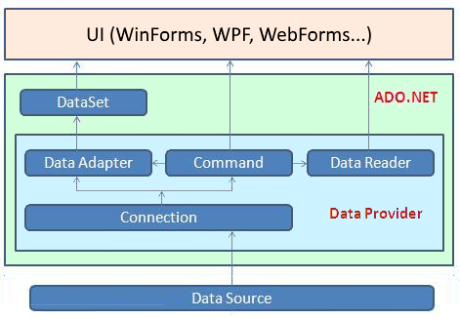
La classe DataAdpater fait le lien entre la source de données et le DataSet dans les deux sens (récupération et modification des données de la source). Un même DataSet peut être relié à plusieurs sources avec autant de DataAdapter.
Le DataSet est sérialisable, ce qui en fait un conteneur adapté au transport des données pour la communication avec des services web xml.
Le schéma ci-dessous, issu de cette page MSDN montre la structure interne d’un DataSet en termes de classes :
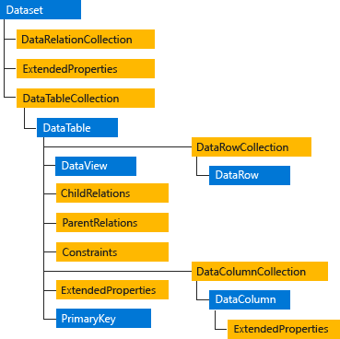
On voit que le DataSet possède entre autres une collection de DataTable. Chaque DataTable possède une collection de DataRow pour ses lignes et une collection de DataColumn pour ses colonnes.
  - Création d’un DataSet
Le code ci-dessous montre la syntaxe minimale pour remplir un DataSet constitué d’une seule table, à partir d’un DataAdapter :
public static DataSet GetPersonnes()
{
// Création d'une commande pour exécuter la requête
string sql = @"select EmployeeId, TitleOfCourtesy, LastName, FirstName,
BirthDate, ReportsTo from Employee order by 1";

// Création d'un Dataset pour stocker le résultat
DataSet dsPersonnes = new DataSet();

// Création d'un DataAdpater pour remplir le DataSet
SqlDataAdapter adapt = new SqlDataAdapter(sql,
Settings.Default.Northwind2Connect);
adapt.Fill(dsPersonnes);

return dsPersonnes;
}
Le DataSet qui résulte de ce code contient une DataTable dont les noms de colonnes correspondent à ceux de la requête SQL. Notons qu’il n’est pas nécessaire d’ouvrir ni de fermer explicitement la connexion, car le DataAdapter gère cela lui-même.
  - Ajout, modification et suppression de données
Le DataSet est une représentation d’un jeu de données en mémoire, qu’on peut modifier en ajoutant, modifiant ou supprimant des enregistrements. Toutes les opérations sont enregistrées par le DataSet, et peuvent ensuite être répercutées sur la source de données (base de données ou fichier XML), par l’intermédiaire d’un DataAdapter.
Pour illustrer cela, nous allons voir une partie du code permettant d’implémenter la saisie suivante :
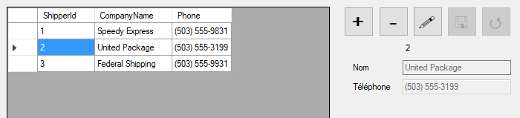
La liste de gauche est en lecture seule et permet de naviguer dans les enregistrements. La partie droite permet d’ajouter des lignes, et de supprimer ou modifier la ligne courante.
    - Couche d’accès aux données
Le code suivant montre un exemple d’implémentation d’une couche d’accès aux données, c’est-à-dire de la partie qui gère les interactions entre le DataSet et sa source de données (ici, une base SQL Server).
Il s’agit d’un exemple basic faisant intervenir une seule table, et qui a pour but de montrer la syntaxe de mise en œuvre des DataSet, SqlDataAdapter et SqlCommandBuilder. Plus loin nous verrons comment utiliser l’assistant Source de données pour gérer des cas plus complexes.
public static class DAL
{
private static SqlConnection _connexion;
private static SqlDataAdapter _adapter;

static DAL()
{
// Création de la connexion
_connexion = new SqlConnection(Settings.Default.Northwind2Connect);

// Création d'une commande pour exécuter la requête
string sql = @"select ShipperId, CompanyName, Phone from Shipper");

// Création du DataAdpater
_adapter = new SqlDataAdapter(sql, _connexion);

// Génération des requêtes Insert, Update, Delete avec un constructeur de requêtes
SqlCommandBuilder scb = new SqlCommandBuilder(_adapter);
scb.GetInsertCommand();
scb.GetUpdateCommand();
scb.GetDeleteCommand();
}

public static DataSet GetLivreurs()
{
DataSet dsLivreurs = new DataSet();

// Cette ligne crée une DataTable dans le DataSet et affecte les propriétés
// de ses colonnes : AllowDbNull, AutoIncrement, MaxLength, RadOnly, Unique
_adapter.FillSchema(dsLivreurs, SchemaType.Source);

// Remplissage du DataSet
// La connexion est ouverte puis fermée automatiquement
_adapter.Fill(dsLivreurs);

return dsLivreurs;
}

public static int EnregistrerModifs(DataSet ds)
{
return _adapter.Update(ds);
}

// Annulation de toutes les modifications (ajouts, modifs, suppressions)
public void AnnulerModifs(DataSet ds)
{
ds.RejectChanges();
}
}
Analysons ce code :
Les instances de connexion et de DataAdapter sont stockées dans des variables privées statiques afin d’être partagées facilement entre les différentes méthodes. Elles sont initialisées dans le constructeur statique de la classe, c’est à dire avant tout appel d’une des méthodes de la classe.
La classe SqlCommandBuilder permet de générer automatiquement les requêtes d’insertion, mise à jour et suppression d’enregistrements à partir de la requête de sélection. Ceci n’est possible que si la requête Select utilise une seule table. Dans le cas contraire, il faut écrire soi-même toutes les requêtes.
La méthode FillSchema du SqlDataAdapter permet de construire la DataTable qui contiendra les données, et d’affecter les propriétés de ses colonnes, de façon à refléter les contraintes de la source de données. Ainsi, au moment de la validation de la saisie, des exceptions seront générées si les contraintes ne sont pas respectées. L’appel de FillSchema n’est pas obligatoire, mais facilite beaucoup la validation.
La méthode Fill remplit le DataSet à partir des données de la base. Elle ouvre et ferme elle-même la connexion si cette dernière n’est pas déjà ouverte.
/!\ Si on appelle Fill sur un DataSet contenant des lignes supprimées ou modifiées, ces lignes sont perdues. Les lignes ajoutées sont en revanche conservées
La méthode Update récupère les opérations qui ont été faites sur le DataSet, et exécute les requêtes SQL générées par le SqlCommandBuilder pour répercuter les modifications dans la base de données. Elle renvoie le nombre d’enregistrements correctement mis à jour.

Couche cliente
Voici quelques exemples de code qui pourraient être implémentés dans la couche cliente, c’est-à-dire la couche qui exploite et modifie les données du DataSet.
Là encore, il s’agit avant tout d’illustrer le fonctionnement du DataSet. Dans la pratique, on construit un formulaire de saisie de façon automatisée, grâce aux outils et composants spécifiques fournis par Visual Studio, comme nous le verrons au prochain chapitre.
// Ajout d’une ligne dans la DataTable
DataRow _ligneCourante = _dsLivreurs.Tables[0].NewRow();
// Modification des données de la ligne
_ligneCourante.BeginEdit();
_ligneCourante["CompanyName"] = "Livreurs du Nord";
_ligneCourante["Phone"] = "0123456789";
_ligneCourante.EndEdit();

// Lecture des données de la ligne
string nom = (string)_ligneCourante["CompanyName"];
string telephone = (string)_ligneCourante["Phone"];

// Suppression de la ligne
_ligneCourante.Delete();
Quelques explications sur ce code :
Les tables d’un DataSet sont accessibles via sa collection Tables, en utilisant soit un indice, soit le nom de la table si on a fourni un nom au moment de la création du DataSet.
Lorsqu’on modifie les données d’une ligne, l’utilisation des méthodes BeginEdit et EndEdit permet de réaliser plusieurs modifications d’un coup, sans être gêné par les éventuelles contraintes qui s’appliquent sur les colonnes. Les contraintes ne sont vérifiées que lorsqu’on appelle EndEdit, et pas avant.
Les données d’une ligne de DataTable peuvent être lues de façon similaire à une ligne de DataReader. Les données sont retournées sous forme d’Object, qu’il faut transtyper.
  - Assistant Source de données
Dans l’exemple précédent, le modèle de données était basic, et nous avons pu sans peine écrire le code de la couche d’accès aux donnés. Mais lorsque le modèle est complexe et fait intervenir plusieurs tables en relation, écrire le code pour créer les DataSet et gérer l’enregistrement en base peut vite s’avérer fastidieux. C’est pourquoi Visual Studio fournit un assistant nommé « Configuration de source de données », pour générer automatiquement tout ce code.
Voici la procédure à suivre pour créer un DataSet et le code associé, à partir d’une base de données :
- Afficher le panneau « Source de données » (menu Affichage \ Autres fenêtres \ Sources de données), et cliquer sur le lien « Ajouter une nouvelle source de données »
- Ceci ouvre l’assistant « Configuration de source de données ». Sélectionner « Base de données », puis à l’étape suivante « Dataset » :
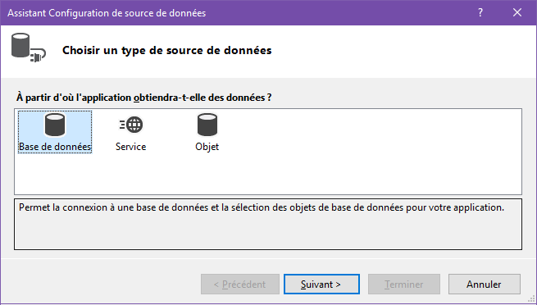
- L’étape suivante, que je ne détaillerai pas ici, permet de créer une chaîne de connexion ou d’en choisir une existante.
- L’étape suivante consiste à sélectionner les objets de base de données que nous souhaitons utiliser (tables, vues, procédures stockées, fonctions…). On peut sélectionner une ou plusieurs tables, et choisir les colonnes dans chaque table.
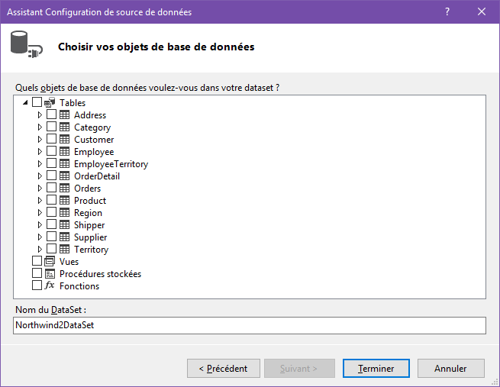
- Lorsqu’on clique sur le bouton Terminer, le Dataset apparaît dans le panneau sources de données, et dans l’explorateur de solutions :
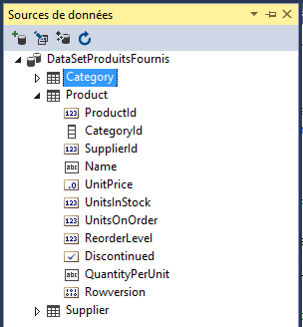 | 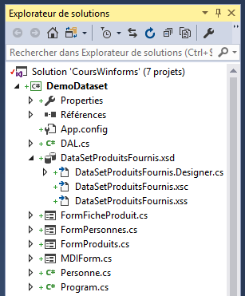
Le DataSet est composé ici des tables Category, Product et Supplier. Il permettra de créer une saisie de produits, dans laquelle les catégories et fournisseurs seront proposés dans des listes déroulantes
Le DataSet peut à tout moment être modifié pour ajouter ou enlever des éléments. Il suffit pour cela de cliquer sur le bouton « Configurer le DataSet à l’aide de l’assistant » dans le panneau Sources de données.
Les fichiers générés dans le projet, et qui apparaissent dans l’explorateur de solution, contiennent des classes permettant d’utiliser le DataSet dans le code. En particulier, le fichier DataSet…Designer.cs contient des classes TableAdapter permettant de remplir les tables du DataSet et d’exécuter les requêtes CRUD dans la base. Voici un exemple d’utilisation de ces classes pour remplir la table Product du DataSet :
var ds = new DataSetProduitsFournis();
var adpat = new DataSetProduitsFournisTableAdapters.ProductTableAdapter();
adpat.Fill(ds.Product);
Dans des applications Windows Forms ou WPF, il est en plus possible de générer automatiquement une grande partie du code décrivant le visuel pour afficher/saisir les données.
  - Affichage et saisie des données
Ce chapitre présente brièvement comment saisir et afficher à l’écran les données stockées dans des DataSet au moyen d’une application Windows Forms. D’autres types d’applications, telles que WPF ou UWP pourraient être utilisées.
De façon générale, on peut relier des données à un contrôle Winforms grâce au Data Binding (liaison de données). Visual Studio simplifie beaucoup la tâche en générant automatiquement des composants et leurs liaisons de données à partir d’une source de données. Voici la démarche à suivre :
Etape 1 : Définition de la source de données
A l’aide de l’assistant Configuration de source de données, définir une source de données. Typiquement, ce sera un DataSet, ou bien un jeu d’entités si on utilise Entity Framework)
Etape 2 : Paramétrage des champs
Dans le panneau de Sources de données, pour l’objet que l’on souhaite utiliser (DataTable ou entité), définir quels seront les champs à afficher, et sous quelles formes
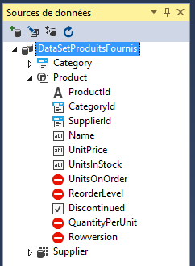 | Dans cet exemple, on configure la table Product pour l’affichage des données dans un formulaire.  Pour chaque champ, on peut sélectionner dans une liste déroulante le type de composant à générer pour afficher/saisir la valeur du champ.  On voit ici que :  - L’identifiant du produit sera affiché sous forme de libellé  - Sa catégorie et son fournisseur seront affichés sous forme de liste déroulante  - Son nom, son prix unitaire et son nombre d’unités en stock seront affichés sous forme de zones de texte  - Sa disponibilité à la vente sera affichée sous forme de case à cocher  - Les champs avec l’icône « sens interdit » ne seront pas affichés

Etape 3 : Création du formulaire
Après avoir sélectionné le type de présentation souhaité pour la DataTable (DataGridView, ComboBox, Détails…), faire glisser la DataTable sur le formulaire. Cela crée automatiquement le visuel et les composants d’accès aux données. Dans l’exemple ci-dessous on a choisi une présentation de type Détails pour la DataTable Product :
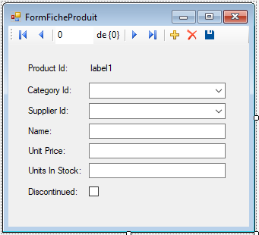 | Composants d’accès aux donnés générés en même temps que les contrôles du formulaire :  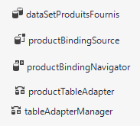
Les composants visuels correspondent bien aux types sélectionnés précédemment dans la table Product du DataSet. Visual Studio crée en plus automatiquement une barre de navigation comprenant des boutons de navigation, d’ajout, de suppression et d’enregistrement.
Pour comprendre la nature des 5 composants d’accès aux données générés dans le formulaire, voici une représentation des éléments constituant la chaîne de traitement des données, depuis la base jusqu’à l’affichage dans le formulaire :
Data Source
Table Adapter

Binding Source

Form
DataSet
Nous connaissons déjà les classes TableAdpater et DataSet. Elles sont générées par l’assistant de configuration de source de données.
La classe BindingSource permet de faire le lien entre une DataTable du DataSet et un ou plusieurs composants d’affichage. Elle facilite la création d’une liaison de données.
Lorsqu’on a fait glisser la table Product dans un formulaire, Visual Studio a réalisé les actions suivantes :
- Il a créé les composants d’affichage/saisie dans le formulaire
- Il a instancié le DataSet (instance nommée dataSetProduitsFournis)
- Il instancié un TableAdapter (nommé productTableadapter), qui permet de remplir la DataTable à partir de la base, et inversement d’enregistrer dans la base les modifications faites sur la DataTable
- Il a instancié une Binding Source pour pouvoir relier facilement les colonnes de la DataTable Product aux composants d’affichage.
- Il a relié les composants d’affichage à la BindingSource, et la BindingSource au DataSet. Dans les propriétés de la zone de texte affichant le nom du produit, on voit par exemple que la propriété Text est liée au composant BindingSource par liaison de donnée (la propriété affiche « productBindingSource – Name »)
- Il a instancié un TableAdapterManager, qui est un composant qui gère la mise à jour des DataSet composés de plusieurs DataTable en relation.
Etape 4 : Configuration de la DataGridView
Lorsque les données sont affichées dans une DataGridView, il faut configurer les colonnes de celles-ci, ainsi que les actions possibles sur les données (ajout, modification, suppression). Il faut pour cela afficher le panneau de configuration en cliquant sur la petite flèche dans le coin supérieur droit du composant.
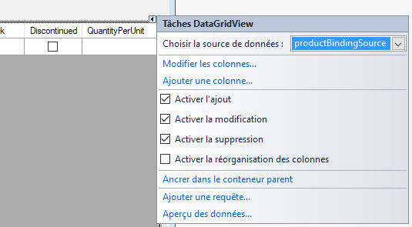
Les libellés des en-têtes de colonnes sont par défaut définis par les noms des propriétés de la classe utilisée (ici, la classe Personne). On peut spécifier d’autres libellées via le panneau de configuration ci-dessus, mais on peut aussi le faire directement dans le code de la classe correspondante, en décorant ses propriétés avec des attribut [DisplayName] :
public class Personne
{
public int Id { get; set; }
public string Titre { get; set; }
public string Nom { get; set; }
public string Prénom { get; set; }
[DisplayName("Date de naissance")]
public DateTime DateNais { get; set; }
public string Région { get; set; }
public int IdManager { get; set; }
}
Lorsque le volume de données est assez important, les performances de la DataGridView se dégradent assez rapidement, notamment à cause du fait que les lignes se redessinent sans arrêt lorsqu’on les fait défiler. Pour éviter cela, on peut placer le code suivant dans le constructeur du formulaire :
// Pour éviter que les lignes ne se redessinent lorsqu'on les fait défiler
Type dgvType = dgvTachesProd.GetType();
System.Reflection.PropertyInfo pi = dgvType.GetProperty("DoubleBuffered",
System.Reflection.BindingFlags.Instance | System.Reflection.BindingFlags.NonPublic);
pi.SetValue(dgvTachesProd, true, null);
Etape 5 : Configuration des listes déroulantes
Certaines données doivent être affichées sous forme de liste déroulante pour faciliter la saisie. C’est le cas dans notre exemple, de la catégorie et du fournisseur du produit.
Une liste déroulante possède deux propriétés essentielles qui sont :
- DisplayMember : définit la propriété de la source à utiliser pour afficher les données dans la liste
- ValueMember : définit la propriété de la source à utiliser qui définit la valeur sélectionnée
Exemple pour la liste déroulante affichant les fournisseurs de produits : cette liste utilise comme source de donnée la DataTable Supplier. On souhaite qu’elle affiche les noms des fournisseurs, et qu’elle fournisse l’identifiant du fournisseur sélectionné lorsqu’on fait une sélection. Pour cela, on définit ses propriétés de la façon suivante :
- DisplayMember = « CompagnyName »
- ValueMember = « SupplierId »
Voici un exemple de configuration de liste déroulante dans une colonne de DataGridView :
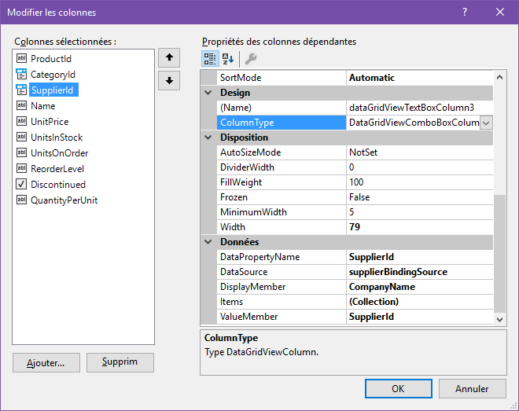
On a ici spécifié ColumnType = DataGridViewComboBoxColumn, ainsi que les propriétés de la rubrique « Données » qui définissent la source de données et les propriétés vues précédemment.
La même liste déroulante dans une présentation de type détail peut être configurée de la façon suivante :
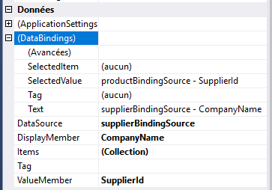
Noter les propriétés SelectedValue et Text, qui permettent d’afficher correctement le fournisseur du produit courant.

Références bibliographiques
Documentation en ligne de Microsoft Developer Network (MSDN)
Livre « Visual C# 2010 Etape par étape » de John Sharp

